1 ASIX

**MÒDUL 16: CIBERSEGURETAT I HACKING ÈTIC**

ACTIVITAT 1.1: Criptografia



# 



Alumne: Daniel Mascarilla del Olmo

Professor: Sergi Andrés

Curs: 1 ASIX

Centre: Jaume Viladoms

**ÍNDEX**

**Exercici 1 – Encriptació d’una unitat de disc 3**

**Exercici 2 – Encriptació de fitxers 12**

**Exercici 3 – Calculadora de Hash 17**

**Exercici 4 – Comprovació del Hash de fitxers descarregats 20**

**Exercici 5 - Steganografia 21**

**Exercici 6 – Xifrat Cesar 22**

# Exercici 1 – Encriptació d’una unitat de disc

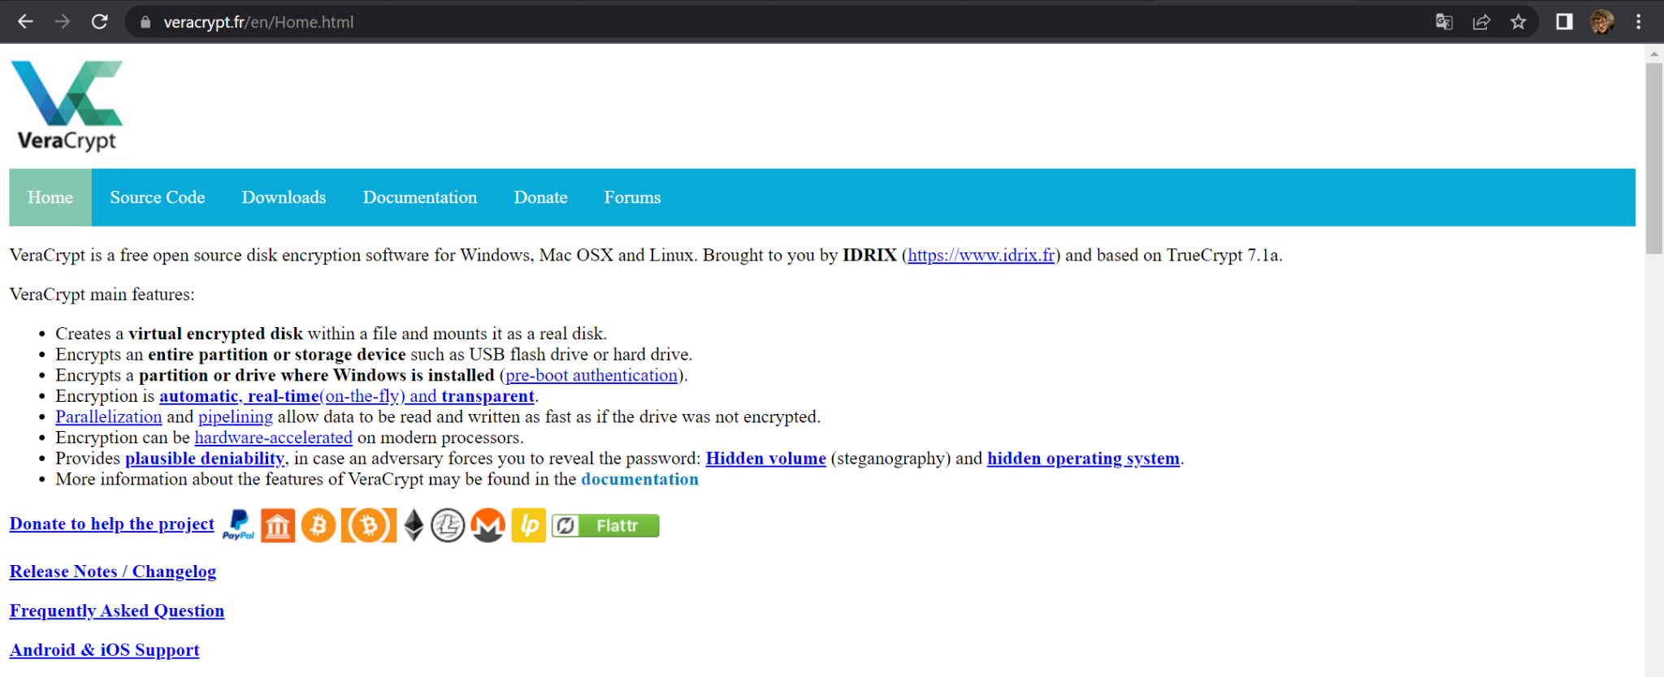

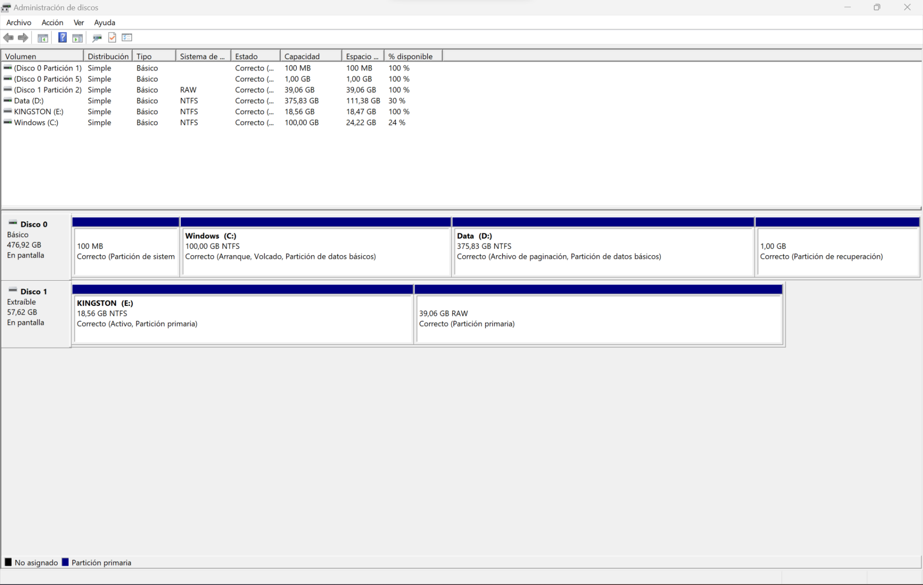

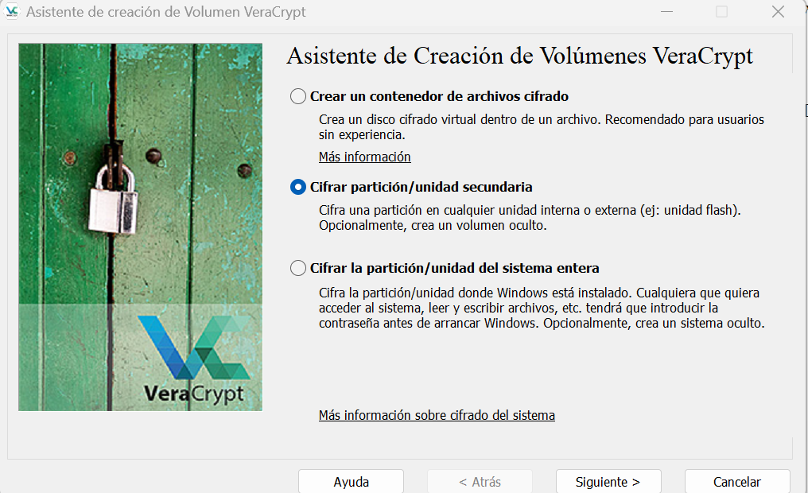

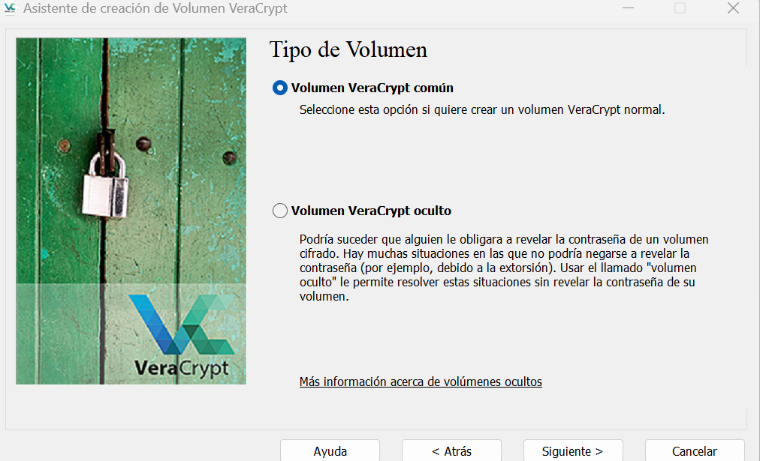

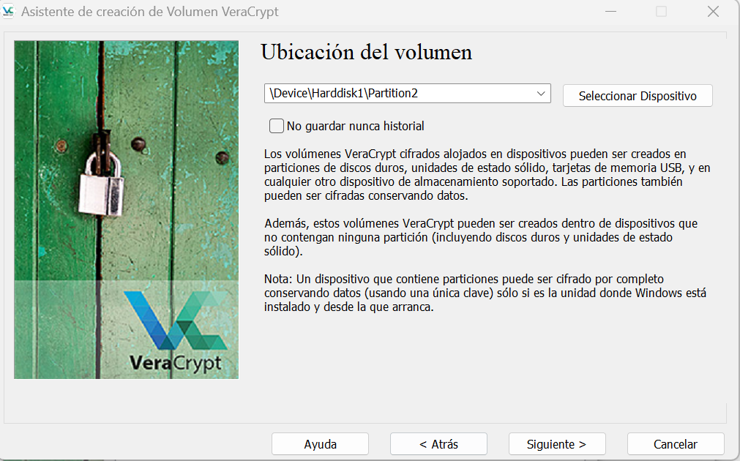

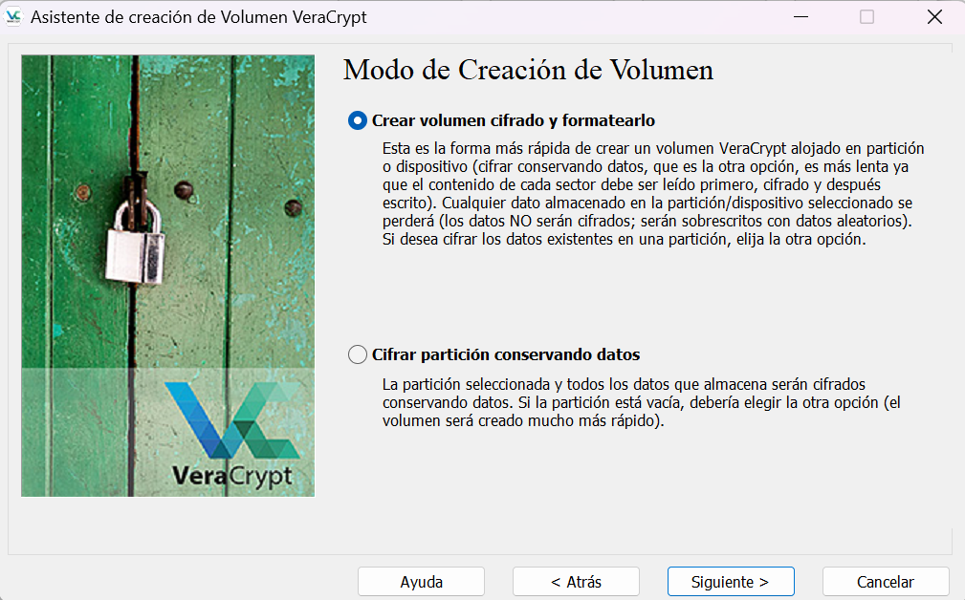

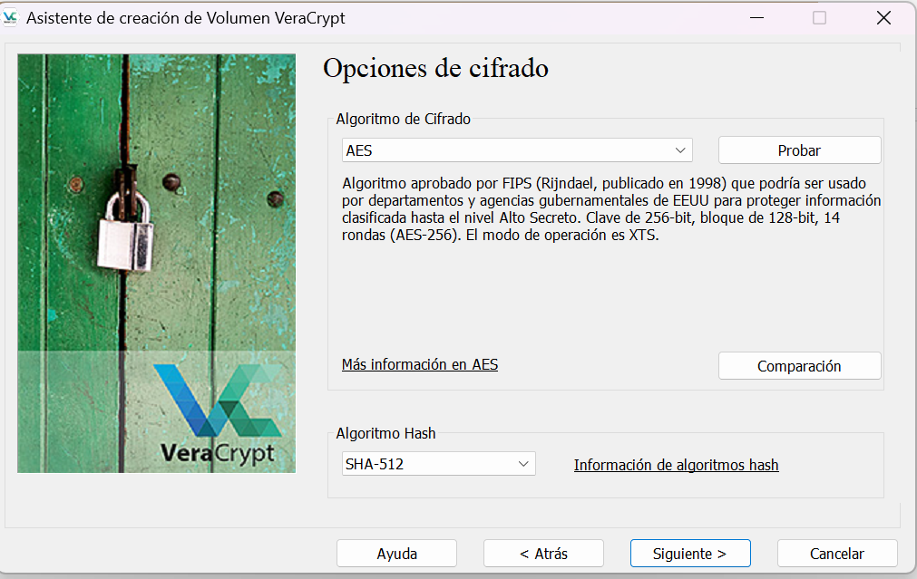

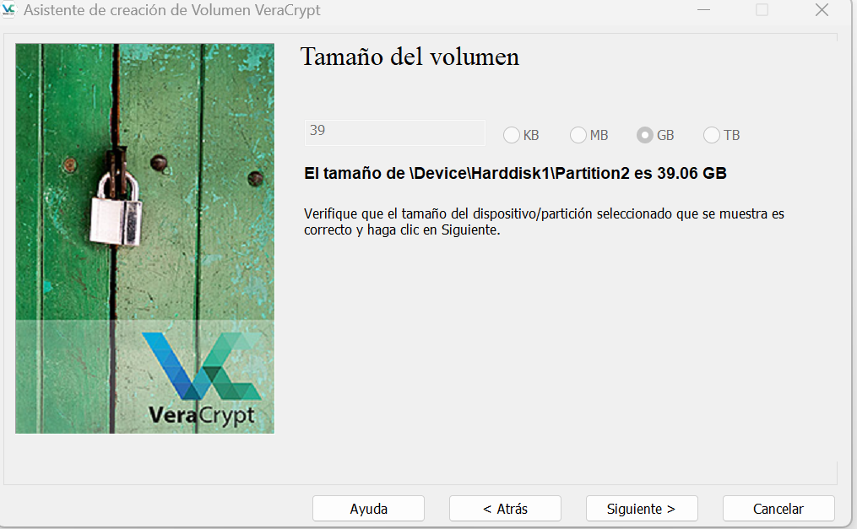

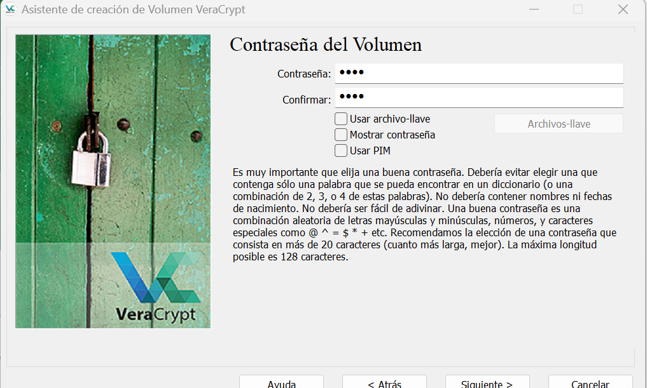

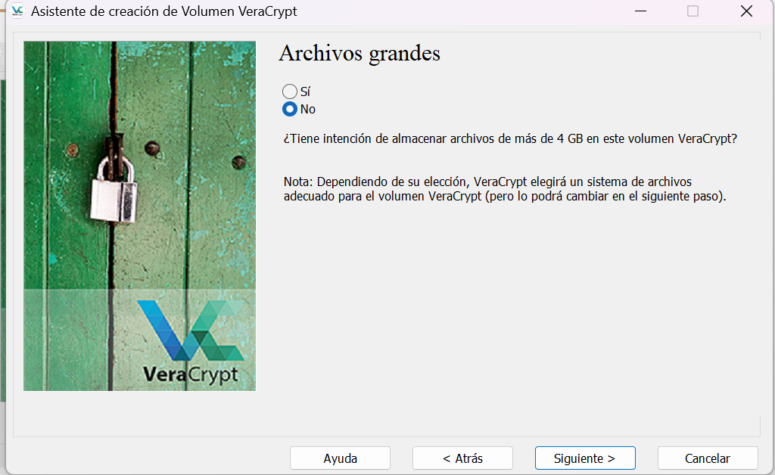

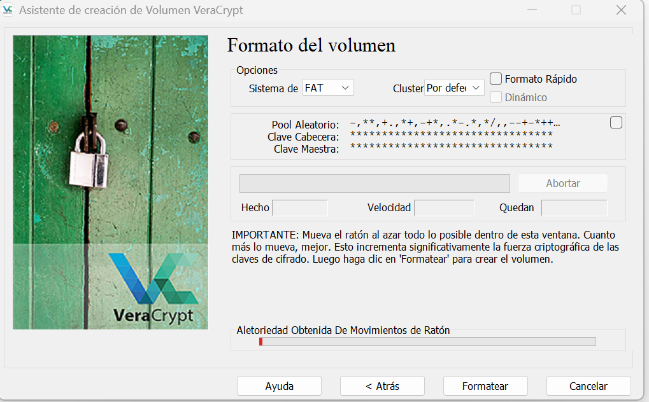

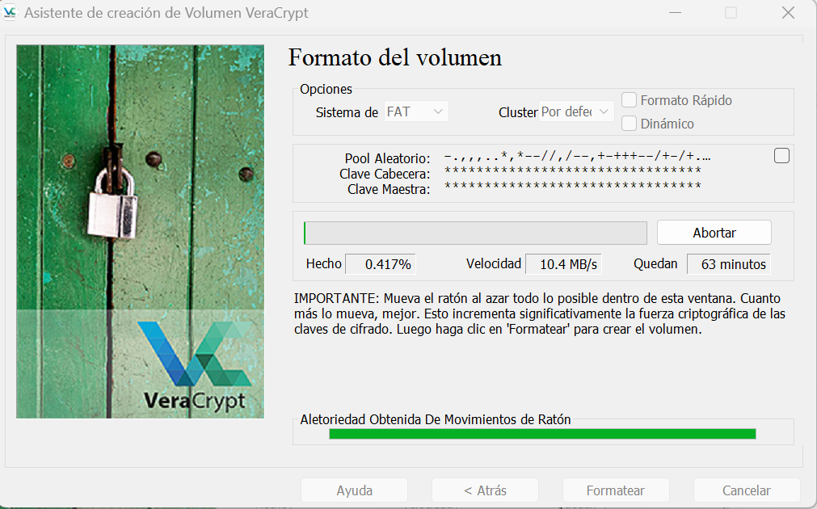

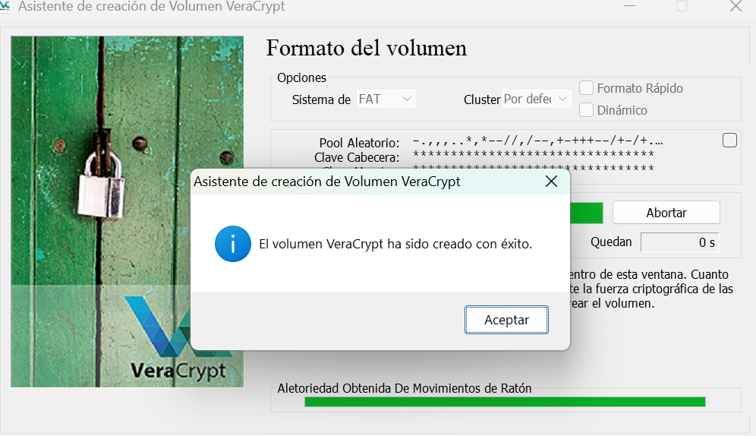

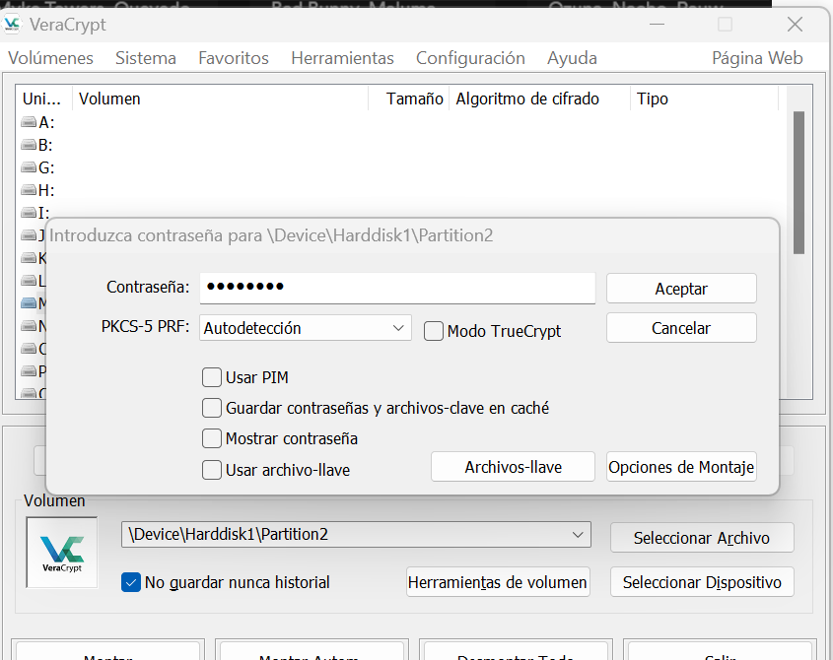

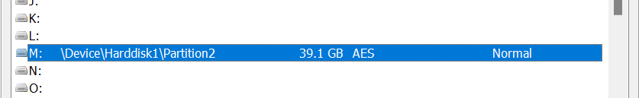

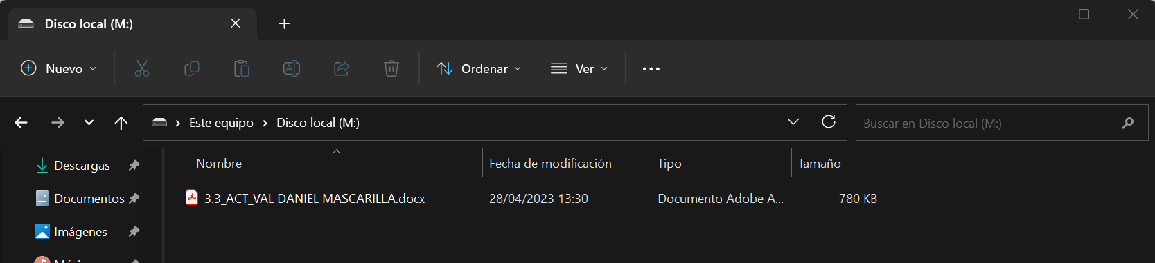

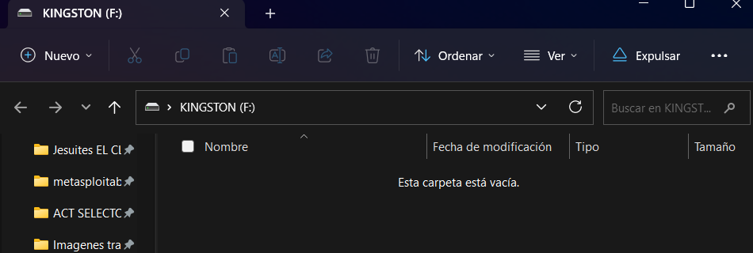

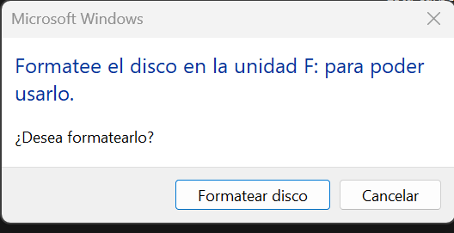

# 

# Exercici 2 – Encriptació de fitxers

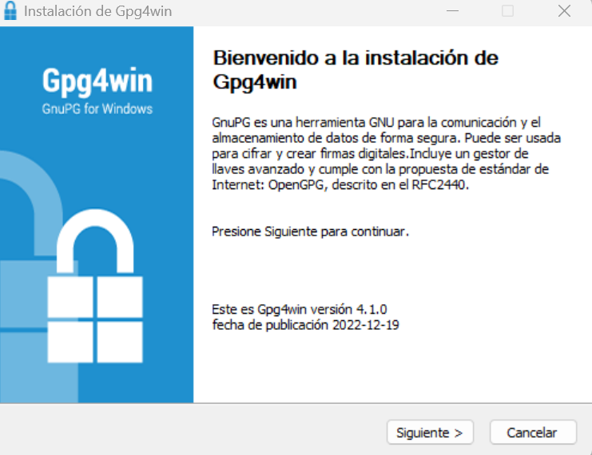

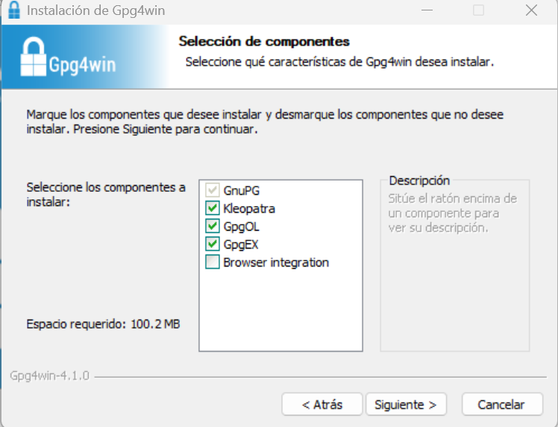

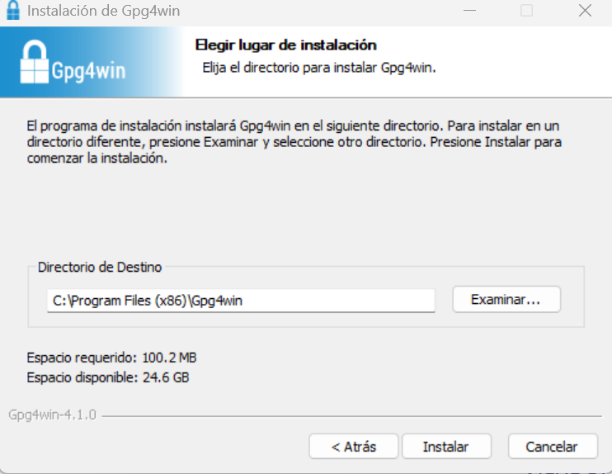

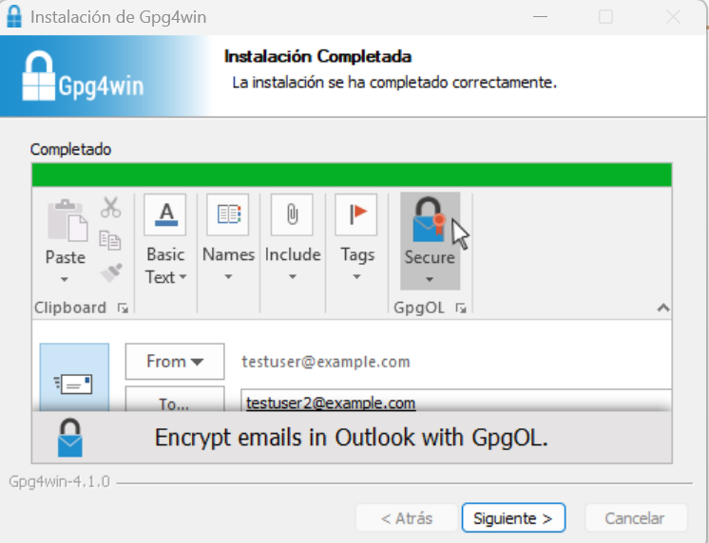

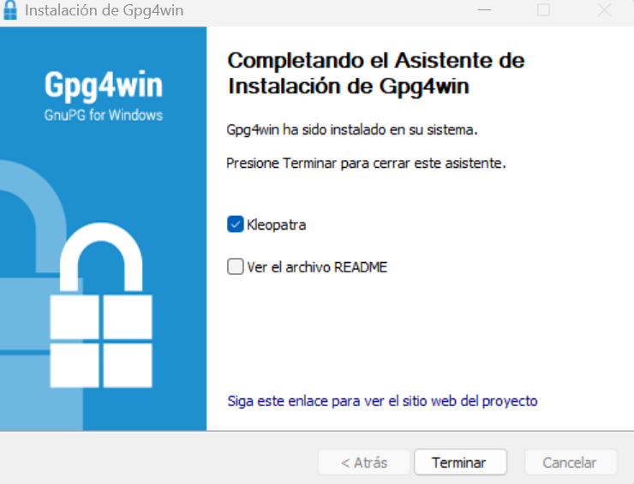

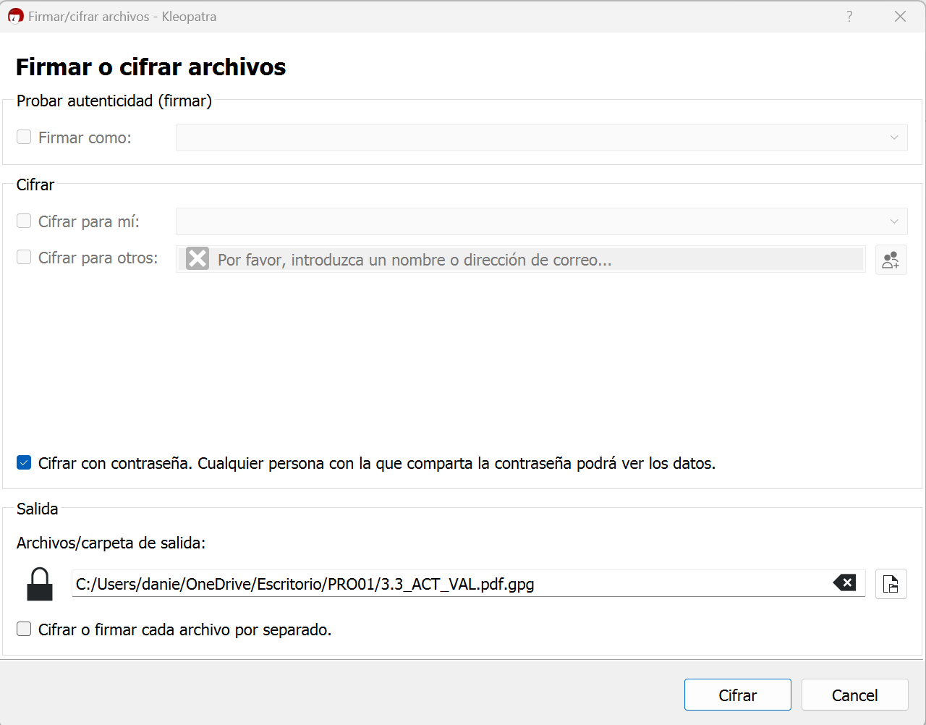

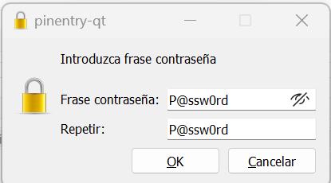



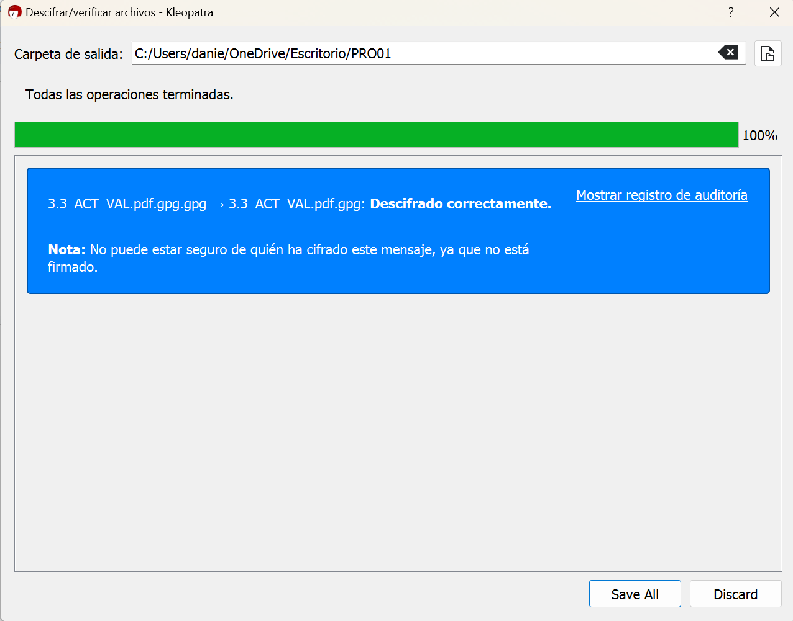

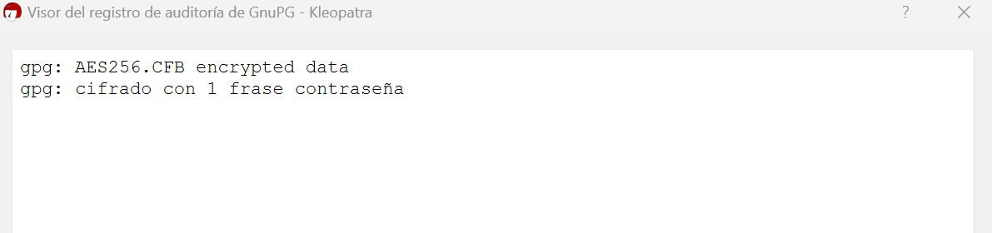

# 

# Exercici 3 – Calculadora de Hash

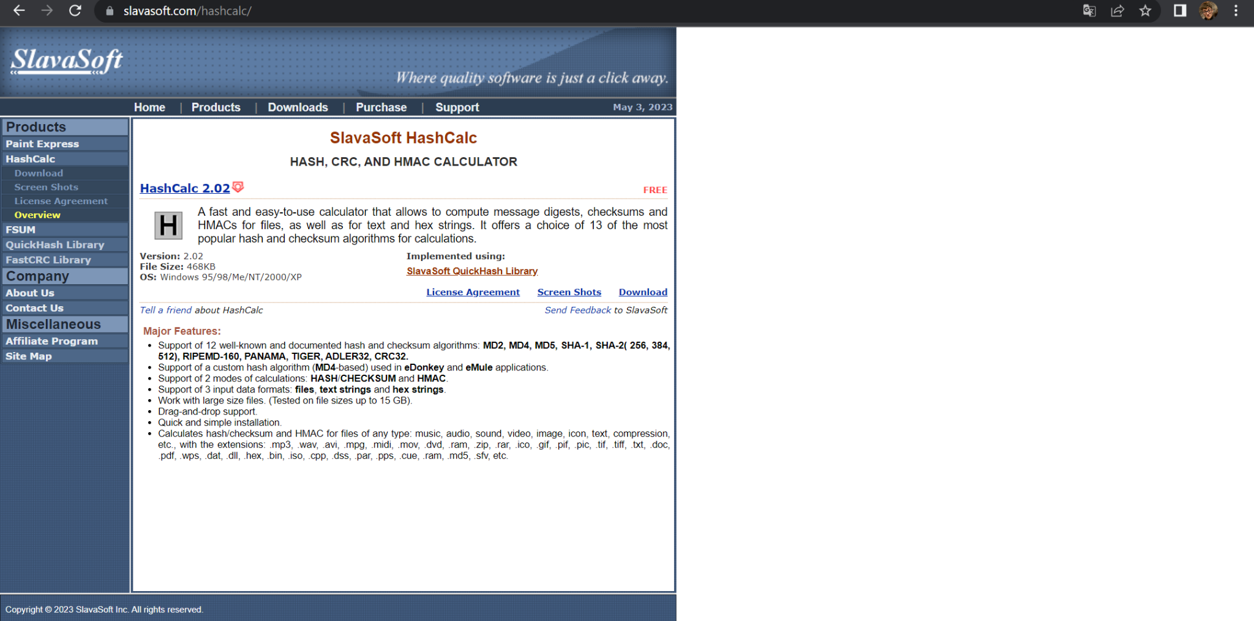

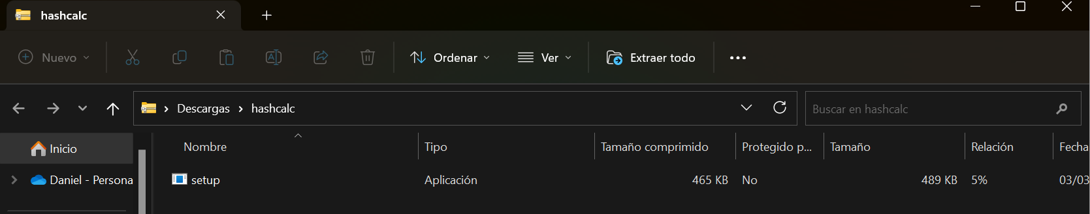

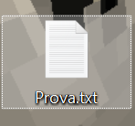

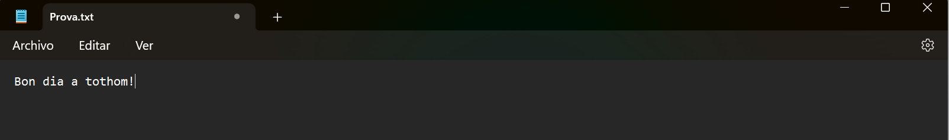

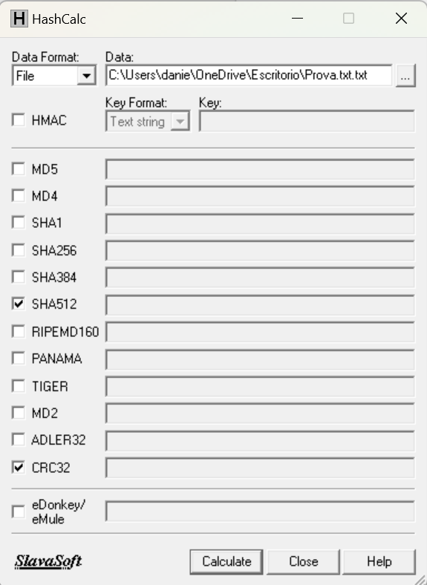

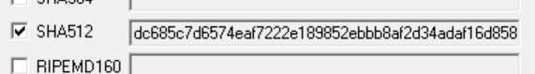

Hash:dc685c7d6574eaf7222e189852ebbb8af2d34adaf16d858d29d870e1e7268c00e38ce37f65fd3db8f468f846ea7d8f418e5359719f9569586b7db2fa0730ac02

# Exercici 4 – Comprovació del Hash de fitxers descarregats

# 

Un valor hash criptogràfic produït per l'algorisme SHA-256 (també conegut com a algoritme hash segur de 256 bits) està representat pel valor hash sota l'etiqueta "SHA256Sum" a la imatge. Per verificar la precisió de les dades descarregades del lloc web, utilitzeu aquest valor hash.

El valor hash de cada fitxer que descarregueu del lloc web de Kali Linux també està disponible. Un cop descarregat el fitxer, podeu calcular el vostre valor hash utilitzant el mateix algorisme hash (SHA-256) i comparar-lo amb el valor hash que figura a la pàgina web. El fitxer descarregat és idèntic a l'original i no s'ha alterat de cap manera si els dos valors són iguals. Pot ser un senyal que el fitxer descarregat està malmès o manipulat si els valors no coincideixen.

# Exercici 5 - Steganografia

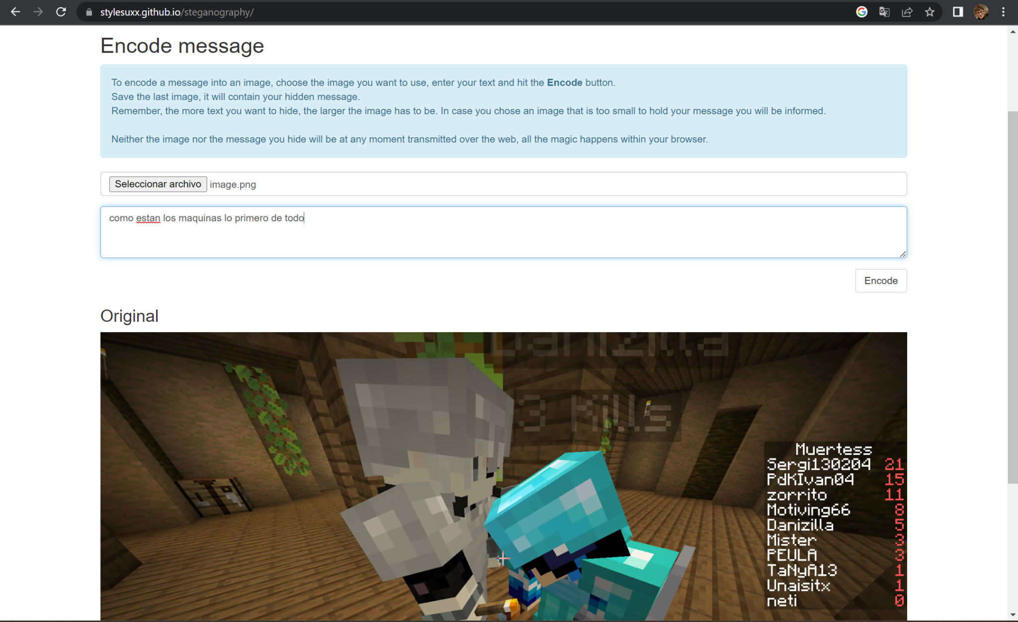

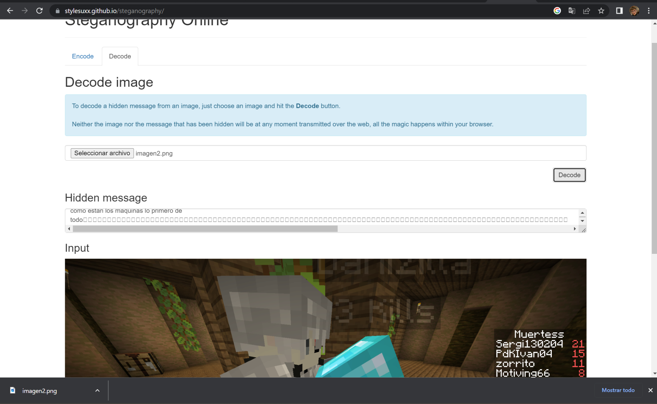

# Exercici 6 – Xifrat Cesar

El xifratge Cèsar és un xifratge de substitució, cosa que significa que cada lletra del missatge original es canvia per una lletra diferent de l'alfabet. La "tecla" o "shift", que pot variar d'1 a 25, fa referència al nombre de posicions alfabètiques avançades.

MISSATGE: Hov doxpqhv gho Ylodgrpv vrq kdfnhuv

